Первая – «Помирать нам рановато» с подзаголовочными данными: легенда русского выживания. Эпиграфом к книге взяты слова русского писателя А.И. Герцена:
«Жизнь обыкновенного человека тоже может вызвать интерес – если не по отношению к личности, то по отношению к стране и эпохе, в которую эта личность жила».
Это документальное повествование о простом русском человеке, живущем рядом с нами Андрееве Викторе Аполлоновиче, милиционере, отличнике милиции, подполковнике, председателе Совета ветеранов ОВД Сланцевского района. Его жизнь наполнена огромным количеством интересных, поучительных, а порой веселых и трагичных эпизодов, рассказанных им самим и его друзьями и коллегами. После тяжкого ДТП он стоял перед выбором: либо срочная ампутация ног, либо летальный исход. Вопреки мрачным прогнозам наш герой выжил, нашел силы и заставил себя жить и вернулся к активной трудовой деятельности. И сегодня, давно находясь на заслуженном отдыхе, преодолев семейные неурядицы, этот улыбчивый оптимист ведет самый активный образ жизни.
Книга дополнена личными фотографиями Андреева В.А., копиями документов.
Вторая книга – «Здоровье без лекарств». В ней автор рассказывает о ныне широко известной методике природного оздоровления «Детка» Порфирия Иванова. Не имея медицинского образования и официального разрешения, занялся самолечением и целительством и начал учить людей жить без лекарств. К настоящему времени о Порфирии Иванове и его методике написаны книги, создано много телепередач. Сперва авиация и космонавтика, а впоследствии и тяжелая болезнь побудили эту методику попробовать на себе и Сергея Ивановича в 64 года, а пишет теперь, когда ему уже 90. Сергей Иванович пишет: «И ничуть в том не раскаиваюсь и продолжаю «пробовать». Основным, стержневым условием занятий по предложению П. Иванова является требование ежедневно, утром и вечером, раздетым донага встать босыми ногами на сырую землю, полной грудью вдохнуть свежего воздуха, и искупаться в каком - либо природном водоеме, либо хотя бы окатить себя ведром холодной воды. По документальным устным и письменным свидетельствам многих, очень многих излеченных больных, о которых рассказывает Сергей Иванович в книге, необъяснима чудодейственность и уникальность врачевателя.
Эти книги уже можно прочесть в районной и сельских библиотеках. ОТЗЫВЫ О КНИГЕ: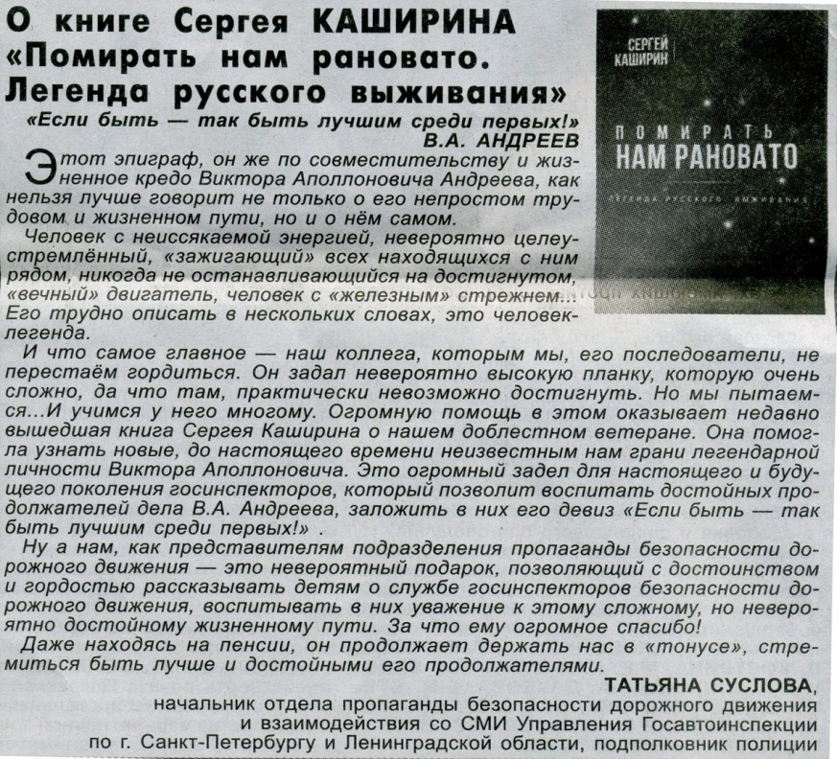 ЛЕГЕНДА ПРОСТОМУ ЧЕЛОВЕКУ
И один в поле воин,
если по-русски скроен.
Русская народная пословица.
Книга Сергея Каширина «Помирать нам рановато» дразнит уже своим названием. А кому, мелькает мысль, и когда помирать не рановато? И ответить, сам себе усмехаешься, сложновато.
А тут еще и подзаголовок будь здоров – «Легенда русского выживания». Это как понимать? Право, нечто вроде авторской претензии на некую значительность содержания. Или намек на то, что прочесть не бесполезно.
Еще больше недоумеваешь, читая уже в аннотации, что книга написана автором о простом, так сказать, обыкновенном человеке. Да еще сегодняшнем, и ныне живом, подчеркнуто выведенном под его собственными именем, отчеством и фамилией – Виктор Аполлонович Андреев. Привлекшем внимание писателя тем, что тот однажды попал под колеса наехавшей на него автомашины. После чего несчастный в беспамятстве живым трупом полгода валялся намертво прикованным к госпитальной койке, потом все-таки выжил и еще целый год заново учился жить и ходить. Сперва на костылях, а потом и на своих двоих. И, представьте себе, превозмог все свои недуги, вернулся к активной трудовой деятельности. Уже это можно без преувеличения назвать подвигом человеческой воли. И работа у него сегодня не сидячая – автомехаником.
Небезинтересно, конечно. Да вот незадача – книга-то толстенная – аж 335 страниц! Не слишком ли щедро автор размахнулся? Невольно прикидываешь, читать или хотя бы полистать, посмотреть картинки – документальные, включенные в книгу снимки? Стоит ли при нашем вечном «некогда» тратить время?
Явно предвидя законность таких вопросов, автор предусмотрительно предпослал содержанию два эпиграфа. Один из «Мертвых душ» Гоголя: «И какой же русский не любит быстрой езды?» На что скептически настроенный читатель может лишь горестно усмехнуться: вот и доездился, любитель! Этим многие наши вечно занятые читатели-обыватели и ограничиваются. Полистают, полюбуются красивыми фотографиями, праздно зевнут, и для них достаточно. Зато серьезного, вдумчивого читателя второй эпиграф заставляет приостановить внимание - из «Былого и дум» Герцена:
«Жизнь обыкновенного человека тоже может вызвать интерес – если и не по отношению к личности, то по отношению к стране и эпохе, в которую эта личность жила».
А жила, и дай ей Бог здоровья! – живет эта личность, наш современник, простой, обыкновенный русский человек в небольшом городе Сланцы, в Ленинградской области, в России. Поэтому, признаться, и книгу хочется прочесть, и, вместе с тем, отзываться о ней не так-то просто. Смущает и обязывает. Да и сложная книга, многогранная.
Дело вот в чем. Будет правдой сказать, что это книга документальной, почти протокольной прозы о попашем в беду человеке. Нечто вроде подробно, обстоятельно описанной истории тяжелой болезни. И будет правдой сказать, что это беллетризованная проза с небезуспешной попыткой поведать о бедолаге без слюнтяйства, просто и доходчиво. И будет правдой сказать, что это легенда о трагедийной судьбе незаурядного, даже героического человека. Вплоть до художественного, неправдоподобного вымысла и сверхъестественной мистики. А меж тем – все правда, все как было и есть в реальной жизни, в действительности.
А мысль загипнотизировано топчется вокруг того, что повествует автор о живом нашем современнике. А еще Пушкин в свое время писал, что мы, русские, любить умеем только мертвых. И в подтверждение тому сложилось так, что в районном городе, где Виктор Андреев ныне работает, о вышедшей из печати книге пошли разговоры. И один высокомерный господин пренебрежительно скривил губы. Надо же, дескать, о ком книга – о нашем автомеханике. Это все равно что по старым меркам о конюхе. А, мол, все ясно-понятно. Какой герой, такой и автор. Ну что он мог найти в этом «герое»?
А тут еще такая запятая. Эпиграф из «Былого и дум» недвусмысленно предуказывает, что книга «Помирать нам рановато» адресуется автором в будущее. Чтобы там, в будущем, предполагаемые заинтересованные читатели узнали, какими были и как жили люди в нашей стране в нашу эпоху. Что и вообще вывело неприязненного критика из себя: «Нашел о ком писать! Тоже мне – герой! Что он выискал в нем хорошего? Из обыкновенных обыкновенный. Да еще и неудачник. Если хотите, - ротозей. Растяпа. Под машину неосмотрительно угодил. Это, что ли, геройство?
Давно известно, что если человек добрый, хороший, то он и в другом видит прежде всего что-то доброе, хорошее, привлекающее, располагающее к нему. И наоборот, неприязненный, злой и в других усматривает что-то негативное. А нашему явно не по-русски высокомерному критику сразу не по душе пришлись оба – и автор данной книги, и избранный им центральный персонаж. В библиотечных кругах о таких критиканах есть ехидный анекдотик. Увидит новую книгу, и еще даже не полистав, чванливо заявляет: «Я этой книги не читал, но она меня не задеёт…»
Тут нельзя не отметить такой момент. Книга «Помирать нам рановато» издана в авторской редакции. Поэтому нетрудно понять, почему о себе автор в ней не пишет, сосредоточив все свое внимание на повествовании о своем герое. А между тем писатель Сергей Каширин заслуживает добрых слов. Начиная с того, что он – военный летчик, награжденный орденом Св. Александра Невского, медалью Патриот России, Защитник Ленинградского неба и других наград. Да и в писательстве он не новичок. За документальную повесть о подвиге военного летчика Куницына «Полет на заре» ему присуждена Всесоюзная литературная премия им.Н.Островского.
Уже это немало значит, правда? А далее обратите внимание – за поэму в прозе «Русская идея Александра Невского. Русский за русского стой насмерть!» писатель удостаивается Всероссийской литературной премии им.Св.князя А.Невского. Не показательно ли: после книги о великом русском человеке Александре Невском книга «Помирать нам рановато» - о простом, обыкновенном русском человеке Викторе Андрееве. Вдумаемся! По-русски уважительно заметим: русский писатель – о людях русской судьбы при всей диаметральной противоположности их масштабов.
И как-то совсем уж неожиданно при этом узнать, что за книгу стихов «Любовь и небо» прозаик Сергей Каширин удостоен Международной литературной премии «Филантроп». Право, не удивление ли – за книгу стихов, и вдруг такая премия. Международная! В сертификате которой 27 (двадцать семь!) подписей авторитетной комиссии, и что ни подпись знаменитый деятель русского искусства. В силу чего сертификат предписано было вручить поэту на общегородском собрании города Гдова, где Сергей Каширин удостоен звания почетного гражданина.
А ничего удивительного и нет. Ибо каждое стихотворение в книге –это отдельное произведение, по значимости подчас равное книге. О каждом тем паче дать отзыв затруднительно. Но вот, к примеру, заключительные строки из одного из них под заголовком «Точка опоры»:
Светила поэзии и наук,
Народ знаменитый, древний,
Не отступают:
- Откуда, друг?
- А я из российской деревни!
Вот какая точка опоры у военного летчика и поэта Сергея Каширина. Вот откуда его корневая русскость, русский патриотизм и любовь к русским людям. Комментарии излишни.
О книге «Помирать нам рановато» судить именно потому и затруднительно, что это книга о нашем простом русском человеке и о наших сегодняшних днях, нашей эпохе. А эпоха эта для русских людей, для русского народа, для всей страны – увы, выпала кризисная, трагедийная, катастрофическая. Рухнуло государство, которое русский народ собирал веками более тысячелетия. Колесо истории, прямо скажем, переехало через самое тело народа и завертелось назад.
Невообразимая трагедия! Не потому ли писатель Сергей Каширин остановил свое пристальное внимание именно на личности с трагедийной судьбой? Однако же поведал об этой личности без ноток ожидаемой безысходности, а, наоборот, – с неожиданным оптимистическим жизнеутверждением. Разумеется, пересказывать и давать какую-либо характеристику объемной книге прозы было бы утомительно и затруднительно, но пусть хотя бы бегло листая, видим в тексте такие подзаголовки:
Смеется тот, кто смеется последним!
Делать жизнь с кого?
Потомство, бери в пример!
Вообще-то здесь не обойтись все-таки без доказательного цитирования. Возьмем, к примеру, эпизод, когда многострадальный наш человек еще всего лишь на костылях выбирается из душной госпитальной палаты на свежий воздух, «на природу». И красота, и величие родной русской природы побуждает его задуматься о смысле жизни. Зачем, зачем, ну зачем он перенес столько страданий, зачем пережил столько телесных и духовных мучений, чтобы выкарабкаться к жизни? Ради чего?
«И то ли вьявь послышался, то ли внутренний голос внушительно подсказал:
- Чтобы до конца дней своих был истинно русским! И чтобы дети твои были русскими! И чтобы внуки и правнуки твои были русскими! И чтобы русскому роду не было переводу!»
Согласитесь, читатель, впечатляет «внутренний» голос «простого» русского человека. А писатель Сергей Каширин обращается еще и к мудрому голосу знаменитого нашего русского историка Василия Осиповича Ключевского:
«Одним из отличительных признаков великого народа служит его способность подниматься на ноги после падения. Как бы ни было тяжко его унижение, но пробьет урочный час, он соберет свои растерянные нравственные силы и воплотит их в одном великом человеке или нескольких великих людях, которые и выведут его на покинутую им временно прямую историческую дорогу.»
Было бы однако же преступной самонадеянностью полагать, что все это произойдет самотеком, само собой. Ничто само собой не образуется, предупреждает писатель Сергей Каширин, и если ты русский, чти заповеди отцов твоих и дедов – вот основа твоего нравственного кодекса. И для большей убедительности переходит даже на стихи:
Русский русскому помоги,
Русский русского не предай,
Русский русского береги,
Русский в русского не стреляй!
На этом можно и поставить точку в нашем разговоре о книге Сергея Каширина «Помирать нам рановато». Но книга имеет многозначительный обобщающий подзаголовок «Легенда русского выживания», за которым угадывается озабоченность автора нашим будущим, нашим общенародным выживанием. А будущее – это безграничность пространства и времени. Будущее – это вечность. А в вечности точки нет.
Николай Илларионов, член Союза журналистов. Г. Гдов.

